**Выполнена настройка параметров операционной системы, драйверов и служб:**

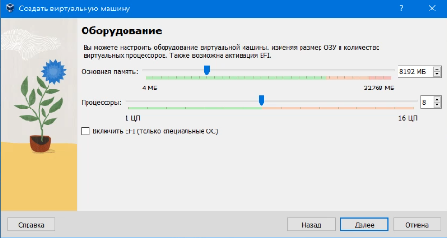

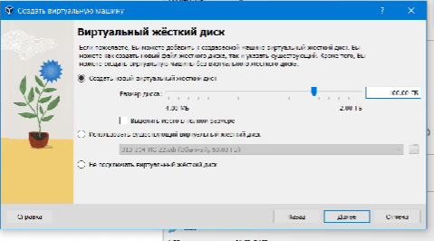

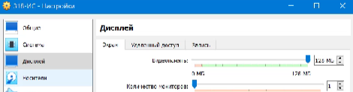

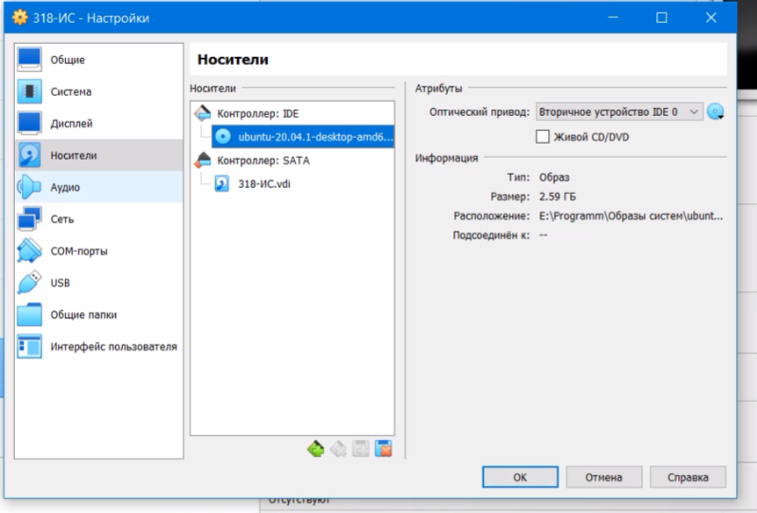

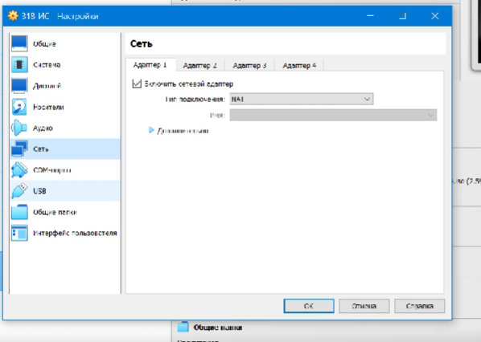

- использованы специальные утилиты для настройки ядра 2,50

- сетевой протокол SSH настроен 2,00

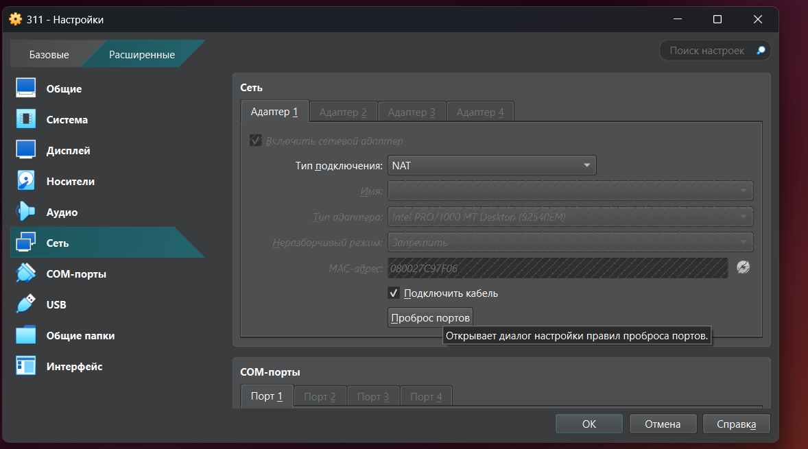

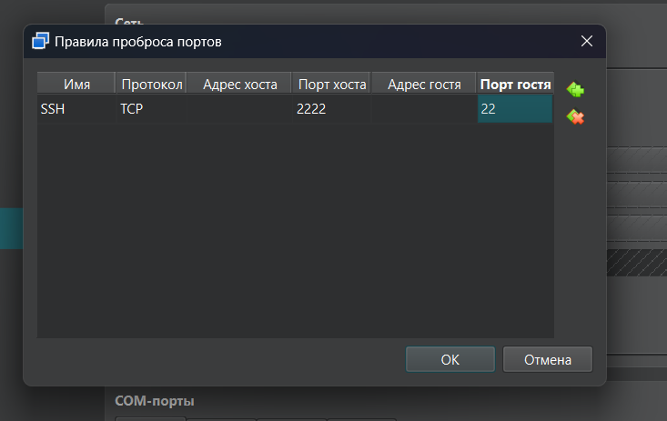

- настроен удаленный доступ к активной сессии 2,00

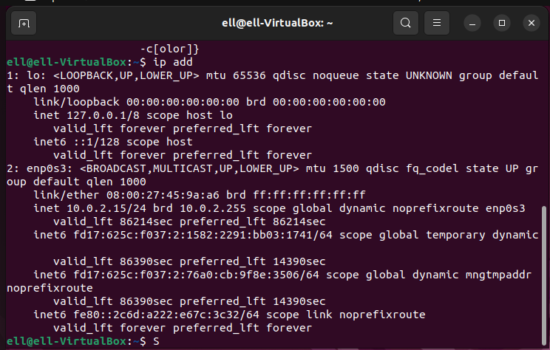

Установка OpenSSH на Ubuntu

sudo apt-get install openssh-server

Устанавливаем доп. инструменты для работы с сетью и настройками безопасности:

sudo apt-get install policycoreutils

sudo apt-get install net-tools

Проверяем статус SELinux. Состояние должно быть disable.

Sestatus

На винде

Проверьте, установлен ли OpenSSH Client

Get-WindowsCapability -Online | Where-Object {$_.Name -like 'OpenSSH.Client*'}

Установите OpenSSH

Add-WindowsCapability -Online -Name OpenSSH.Client0.0.1.0

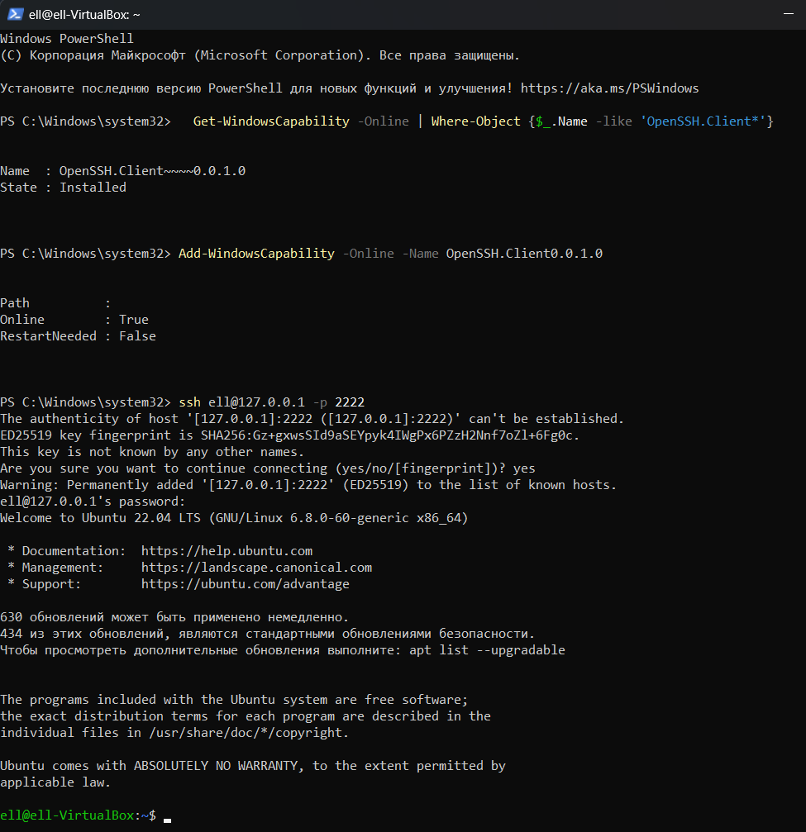

**Выполнена настройка интернет-соединение:**

- выбран правильный сетевой интерфейс 1,00

Сетевой интерфейс это типа адаптеры который в виртуал боксе ставятся (просто скрин оттуда).

- продемонстрирована проверка сетевого соединения 2,00

Установлено базовое программное обеспечение 2,00

### 2. Графический редактор

sudo add-apt-repository ppa:inkscape.dev/stable

sudo apt update

sudo apt install inkscape

3. Пакет программ: LibreOffice

4. Архиватор: 7-Zip (p7zip-full)

sudo apt install p7zip-full

5. Утилита: Open Hardware Monitor (альтернатива — psensor для GUI мониторинга)

sudo apt install psensor

6. Антивирус: ClamAV (бесплатный, кроссплатформенный)

sudo apt install clamav

### 7. Среда разработки

Для работы с Android Studio в системе должен быть установлен **Java Development Kit (JDK)**.

sudo apt install openjdk-11-jdk

**Установка с репозитория PPA**:

1. Добавить репозиторий PPA для Android Studio с помощью команды:

sudo add-apt-repository ppa:maarten-fonville/android-studio

1. Обновить систему:

sudo apt update

.

1. Установить Android Studio с помощью команды:

sudo apt install android-studio -y

### 8. СУБД: MySQL Server

sudo apt install mysql-server

Установлен виртуальный принтер 2,00

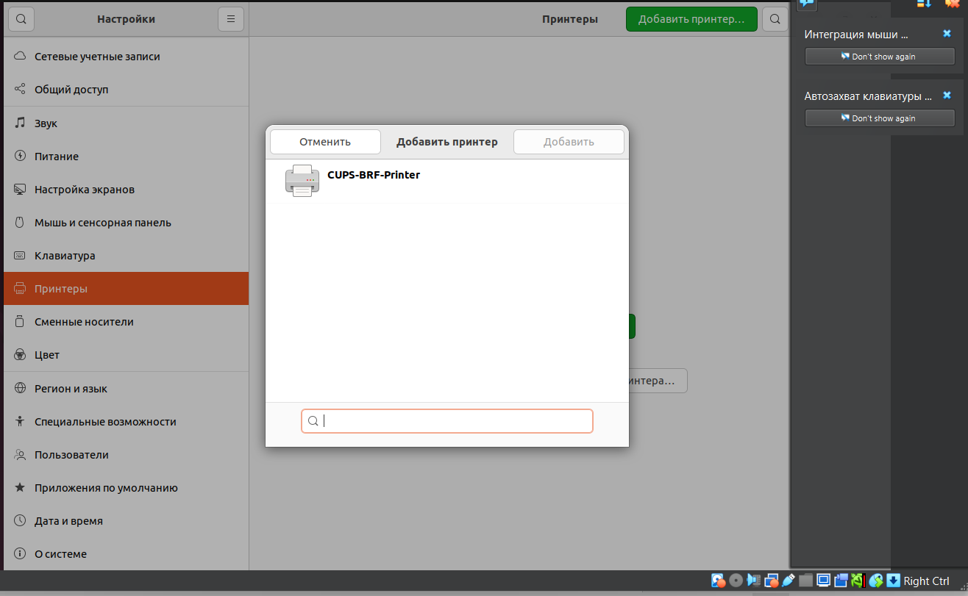

Выбор программных ресурсов обоснован 2,00

Выполнено резервное копирование установленной операционной системы 2,00

tar cvpzf backup.tgz –exclude=/proc –exclude=/lost+found –exclude=/backup.tgz –exclude=/mnt –exclude=/sys –exclude=/web /

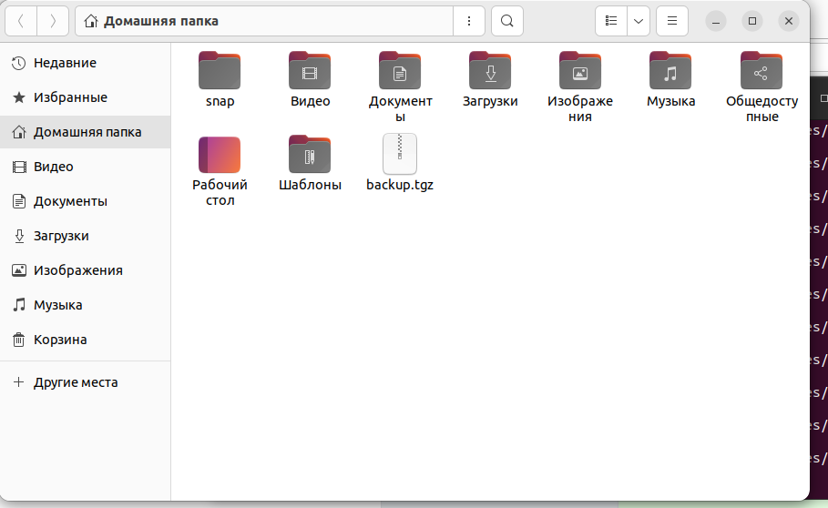

Создан установочный образ системы 1,00

PinguyBuilder позволяет создавать установочные ISO из текущей системы (включая настройки, программы и т.д.).

**Установка:**

sudo apt install git  
git clone <https://github.com/pinguybuilder/pinguybuilder.git>cd pinguybuilder  
sudo ./install.sh

После установки:

Запускайте через меню как PinguyBuilder или из терминала:

sudo pinguybuilder

📌 Позволяет выбрать: создать **live ISO**, **установочный ISO**, сохранить текущие пользователи и пакеты и т.д.

Созданы точки восстановления системы 2,00

В ОС Линукс такого не предполагается, точки восстановление системы предусмотрены, например, для ос виндоус.

Созданы группы пользователей 1,00

sudo apt install gnome-system-tools

Права доступа к ресурсам соответствуют набору действий, разрешённых для выполнения служебных обязанностей 1,00

Тут просто скриним пользователей которых посоздали и объясняем вон админ он такие дела может, а есть обычный чел он особо ниче не может.

Выполнена настройка аутентификации и авторизации 1,00

Типа есть пароли, а есть пользователи, когда пароль вводим в акк заходим.

Журнал мониторинга настроен 1,00

Покажи, что журнал работает (тут просто сделать скрин вывода и, по сути, все задание, но ради иллюзии настройки можно поделать все что выше):

journalctl -xe

**Установлено требуемое программное обеспечение, базовая настройка выполнена:**

- программное обеспечение выбрано с учетом задач, решаемых пользователем, и соответствует бизнес-процессам 2,50

- выполнена стартовая настройка, настройка интерфейса программы 2,00

Скрин программы (инкскейпа)

- выполнена настройка обмена данными с другими системами 2,00

(экспорт) (скрин экспортированного файла и что его можно открыть в другой проге)

**Выполнена настройка параметров совместимости программного обеспечения с установленной операционной системой:**

- приложения, разработанные для работы с ограниченной цветовой палитрой, корректно отображаются 0,50

(инкскейп)

- приложения, разработанные для работы с низким разрешением, корректно отображаются 0,50

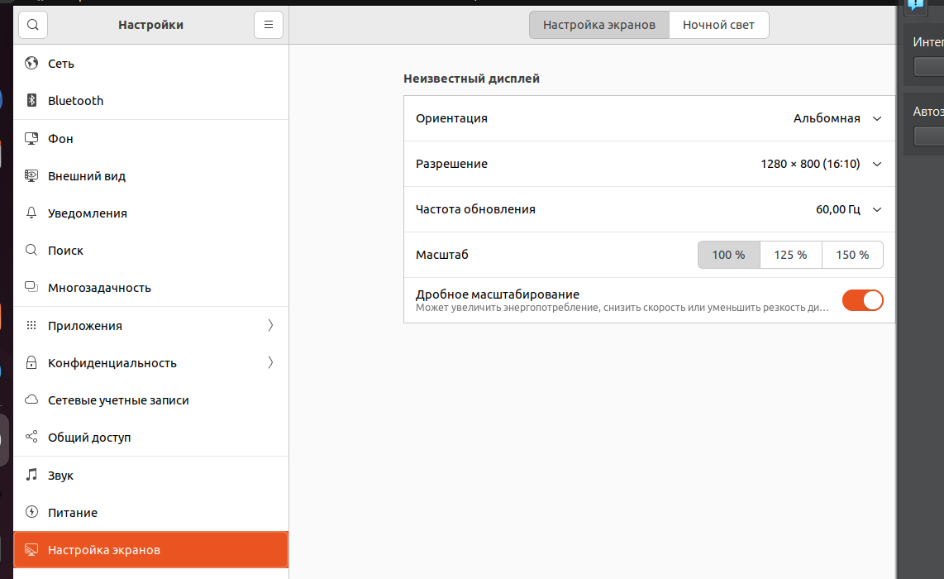

- решены проблемы с отображением меню и кнопок 0,50

Не выявлены

- отключена композиция рабочего стола 0,50

(Композиция — это эффекты прозрачности, анимации окон и тени. Они могут мешать работе некоторых старых программ.)  
gsettings set org.gnome.desktop.interface enable-animations false

- отключено масштабирование изображения при высоком разрешении экрана 0,50

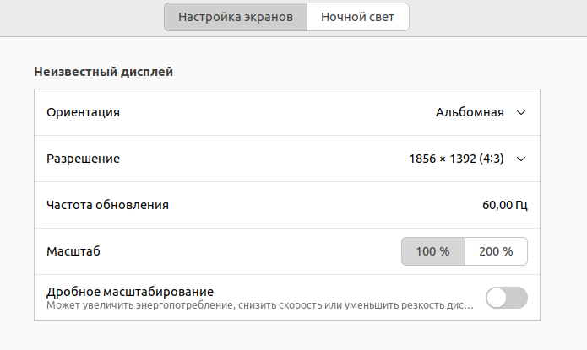

Подготовлена документация пользователя 2,50

Подготовлено руководство по использованию программного обеспечения 4,00

Руководство пользователя Android Studio

Версия: 1.0

Дата: 2024-10-27

Автор: [Ваше имя/организация]

1. Введение (согласно ГОСТ Р ИСО/МЭК 26514-2016, раздел "Контекст информации")

• 1.1. Цель руководства: Данное руководство предназначено для начинающих разработчиков Android, желающих освоить базовые навыки работы с интегрированной средой разработки Android Studio.

• 1.2. Целевая аудитория: Руководство предназначено для лиц, обладающих базовыми знаниями программирования (желательно Java или Kotlin) и желающих разрабатывать приложения для платформы Android.

• 1.3. Необходимые навыки: Базовые навыки программирования, знакомство с концепциями объектно-ориентированного программирования (ООП) приветствуются.

• 1.4. Описание программного обеспечения: Android Studio - это официальная интегрированная среда разработки (IDE) для создания Android-приложений. Она предоставляет широкий набор инструментов для разработки, отладки и тестирования приложений.

• 1.5. Условные обозначения:

• Код: Примеры кода.

• Важно: Важная информация.

• Примечание: Дополнительная информация.

2. Установка и настройка Android Studio (согласно ГОСТ Р ИСО/МЭК 26514-2016, разделы "Информационное проектирование" и "Информационная архитектура")

• 2.1. Системные требования:

• Операционная система: Windows, macOS, Linux.

• Оперативная память: Минимум 8 ГБ, рекомендуется 16 ГБ.

• Процессор: Современный процессор Intel или AMD.

• Свободное место на диске: Минимум 8 ГБ.

• 2.2. Загрузка Android Studio:

1. Перейдите на официальный сайт Android Developers: https://developer.android.com/studio

2. Нажмите кнопку "Download Android Studio".

3. Примите условия лицензионного соглашения.

4. Выберите подходящую версию для вашей операционной системы.

• 2.3. Установка Android Studio:

1. Запустите скачанный установочный файл.

2. Следуйте инструкциям на экране.

3. Установите необходимые компоненты (Android SDK, Android Emulator).

• 2.4. Настройка Android Studio:

1. Запустите Android Studio.

2. Выберите "Do not import settings", если это первый запуск.

3. В окне "Setup Wizard" выберите "Standard" или "Custom".

* Standard: Рекомендуется для начинающих.

* Custom: Позволяет настроить расположение SDK и другие параметры.

4. Выберите тему оформления (Light или Dark).

5. Дождитесь завершения установки компонентов.

3. Создание нового проекта Android (согласно ГОСТ Р ИСО/МЭК 26514-2016, раздел "Информационная структура")

• 3.1. Запуск нового проекта:

1. В окне Android Studio выберите "Create New Project".

2. Выберите шаблон проекта (например, "Empty Activity").

3. Нажмите "Next".

• 3.2. Конфигурация проекта:

1. Name: Введите название вашего приложения (например, "HelloWorld").

2. Package name: Укажите уникальное имя пакета (например, "com.example.helloworld"). Важно: Имя пакета должно быть уникальным и соответствовать правилам именования Java-пакетов.

3. Save location: Выберите место для сохранения проекта.

4. Language: Выберите язык программирования (Java или Kotlin). Kotlin рекомендуется для новых проектов.

5. Minimum SDK: Выберите минимальную версию Android, которую будет поддерживать ваше приложение. Чем ниже версия, тем больше устройств будет поддерживаться, но тем меньше новых функций будет доступно.

6. Нажмите "Finish".

• 3.3. Структура проекта (краткое описание, согласно ГОСТ Р ИСО/МЭК 26514-2016, раздел "Навигация и поиск")

• app/manifests/AndroidManifest.xml: Файл хранения.

* app/java/com.example.helloworld: Каталог с исходным кодом Java/Kotlin.

* app/res/layout/activity_main.xml: Файл разметки пользовательского интерфейса.

* app/res/values/strings.xml: Файл с текстовыми ресурсами.

4. Запуск приложения на эмуляторе (согласно ГОСТ Р ИСО/МЭК 26514-2016, раздел "Визуальное проектирование")

• 4.1. Создание виртуального устройства (Emulator):

1. В Android Studio перейдите в "Tools" -> "Device Manager".

2. Нажмите "+ Create Device".

3. Выберите категорию устройства (например, "Phone").

4. Выберите профиль устройства (например, "Pixel 5").

5. Нажмите "Next".

6. Выберите образ системы (например, "Android 11 (R)").

7. При необходимости скачайте образ системы.

8. Нажмите "Next".

9. Настройте дополнительные параметры (например, имя устройства).

10. Нажмите "Finish".

• 4.2. Запуск эмулятора:

1. В Device Manager нажмите на значок запуска рядом с созданным виртуальным устройством.

2. Дождитесь загрузки эмулятора.

• 4.3. Запуск приложения:

1. В Android Studio нажмите на кнопку "Run" (зеленый треугольник).

2. Выберите созданный эмулятор в качестве целевого устройства.

3. Дождитесь установки и запуска приложения на эмуляторе.

4. На эмуляторе должно отобразиться ваше приложение.

5. Устранение неполадок (согласно ГОСТ Р ИСО/МЭК 26514-2016, раздел "Управление ошибками")

• 5.1. Проблемы с установкой SDK:

* Убедитесь, что у вас достаточно свободного места на диске.

* Проверьте подключение к интернету.

* Попробуйте установить SDK вручную через SDK Manager.

• 5.2. Проблемы с запуском эмулятора:

* Убедитесь, что у вас включена виртуализация в BIOS (VT-x или AMD-V).

* Проверьте, достаточно ли оперативной памяти выделено для эмулятора.

* Попробуйте создать новое виртуальное устройство.

• 5.3. Ошибки компиляции:

* Внимательно прочитайте сообщения об ошибках в окне "Build".

* Проверьте правильность синтаксиса кода.

* Поищите решение проблемы в интернете.

6. Дополнительные ресурсы (согласно ГОСТ Р ИСО/МЭК 26514-2016, раздел "Метаданные")

• Официальная документация Android Developers: [https://developer.android.com/](https://developer.android.com/)

• Обучающие курсы на Coursera, Udacity, Udemy.

• Stack Overflow: [https://stackoverflow.com/](https://stackoverflow.com/)

Заключение (согласно ГОСТ Р ИСО/МЭК 26514-2016, раздел "Общая эффективность")

Данное руководство предоставляет базовые знания и навыки, необходимые для начала разработки Android-приложений с использованием Android Studio. Для дальнейшего изучения и освоения платформы рекомендуется обращаться к официальной документации и другим ресурсам.

Приложение (согласно ГОСТ Р ИСО/МЭК 26514-2016, раздел "Глоссарий")

• SDK (Software Development Kit): Набор инструментов для разработки программного обеспечения.

• IDE (Integrated Development Environment): Интегрированная среда разработки.

• Emulator: Программа, эмулирующая работу устройства (в данном случае, Android-устройства).